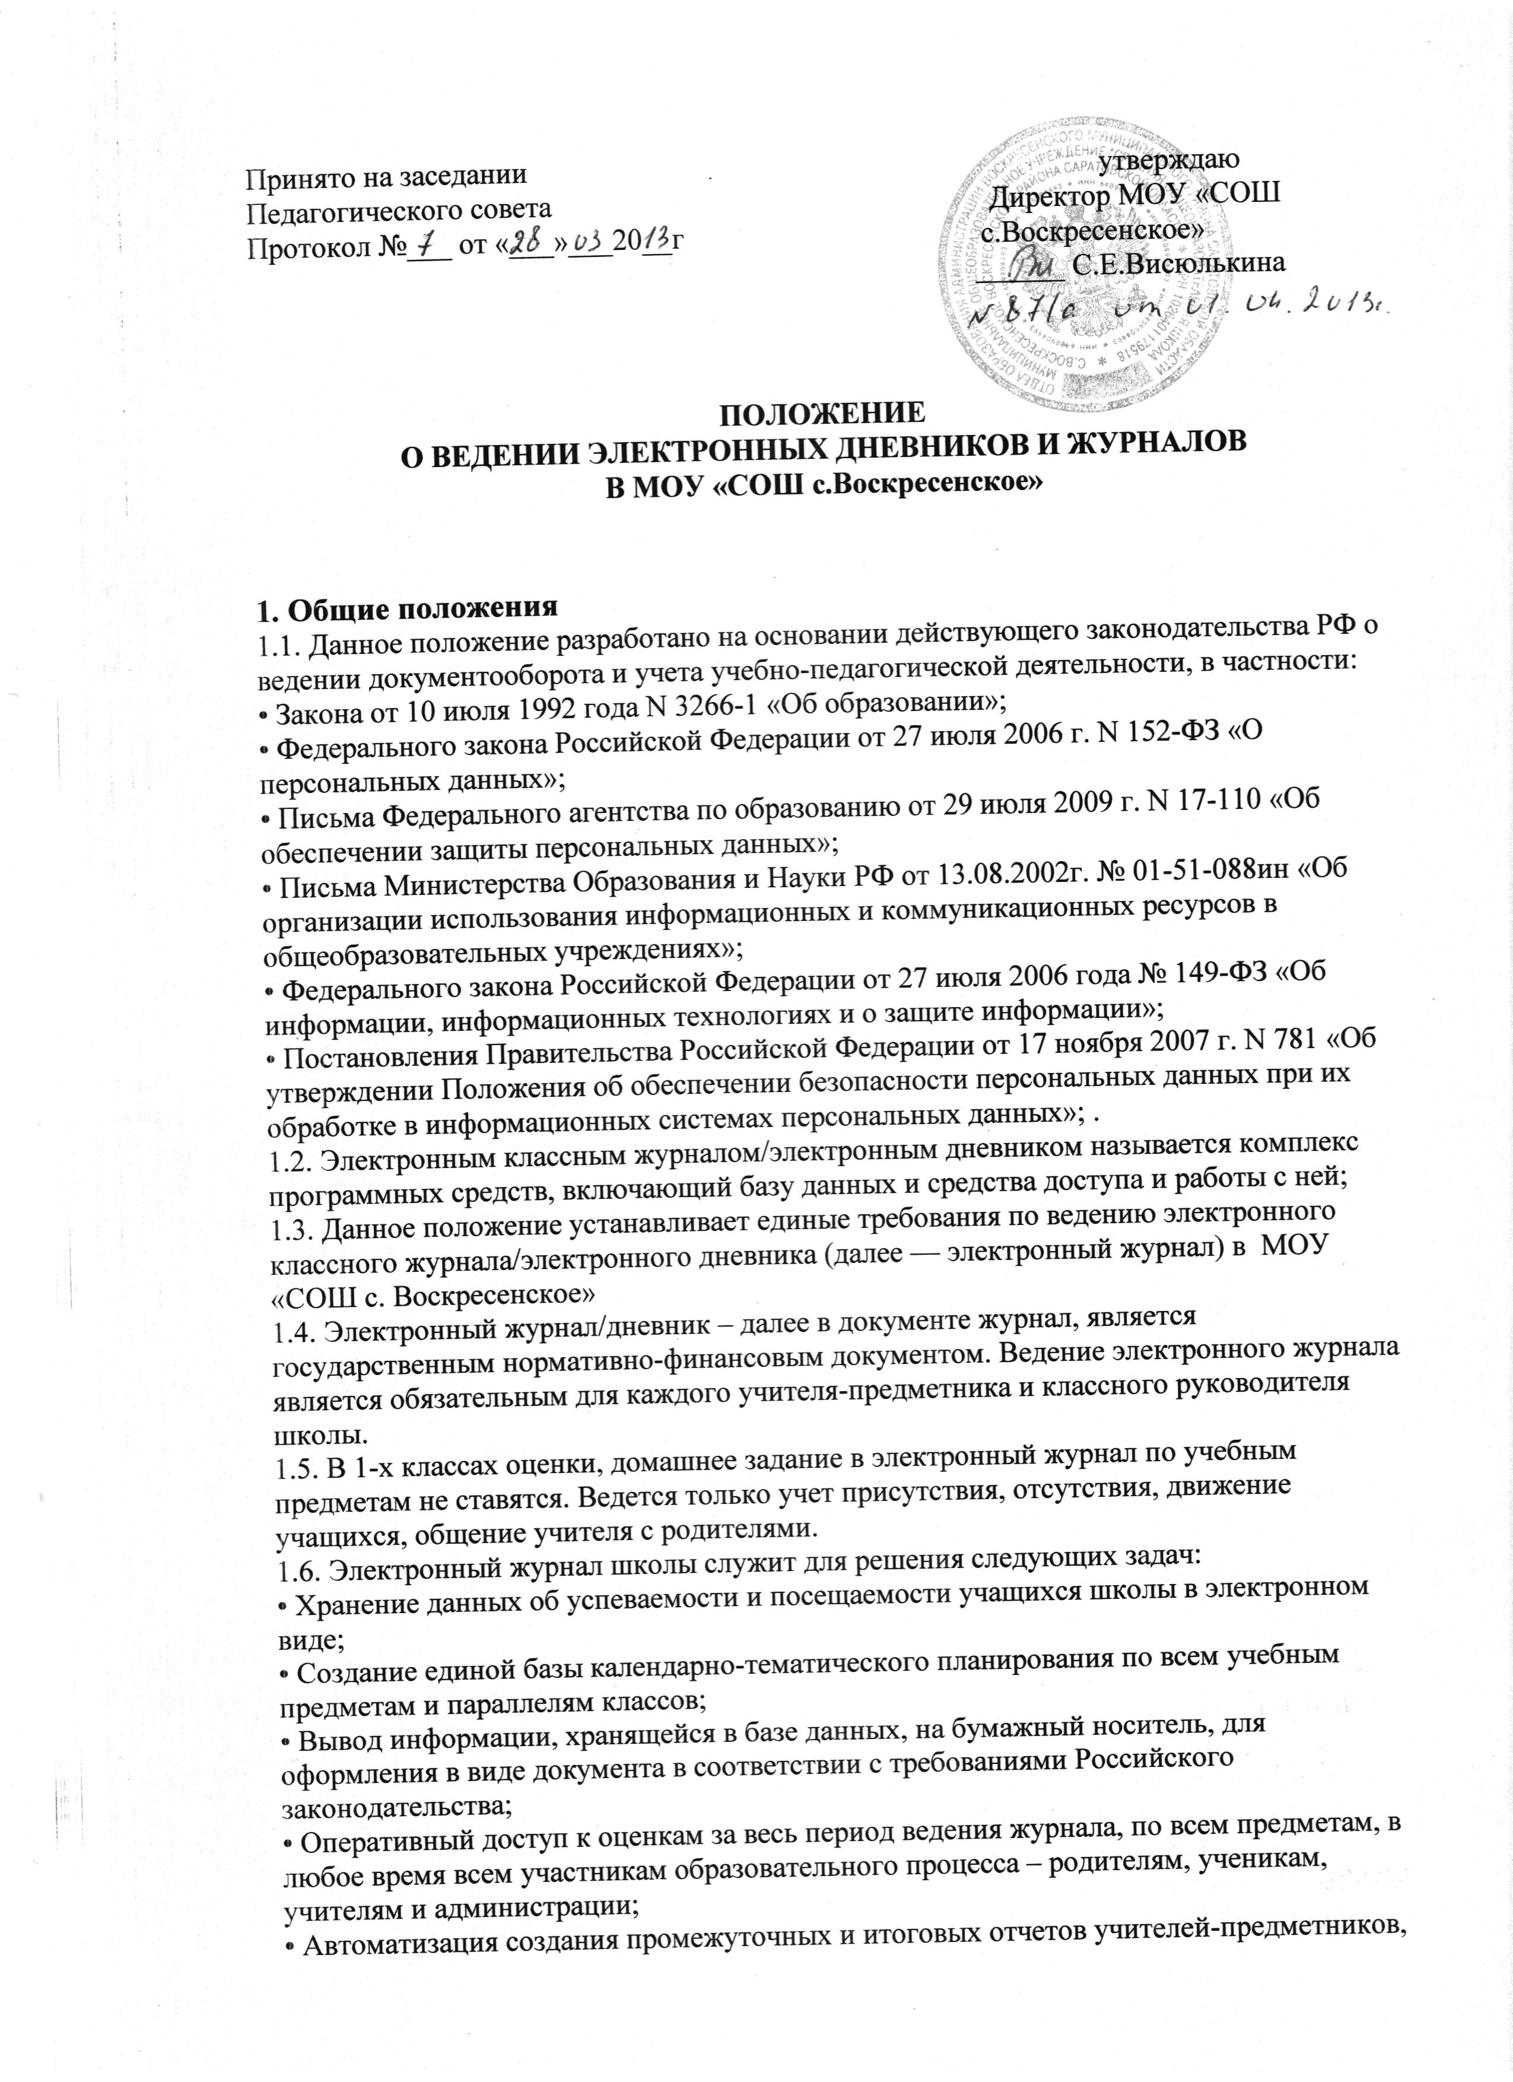

классных руководителей и администрации;
• Своевременное информирование родителей, подключенных к электронному дневнику по вопросам успеваемости их детей;
• Обеспечение возможности прямого общения между учителями, администрацией, родителями и учащимися вне зависимости от их местоположения.

классных руководителей и администрации.
- Своевременное информирование родителей, подключенных к электронному дневнику по вопросам успеваемости их детей;
2. Правила и порядок работы с электронным журналом
2.1. Пользователями электронного классного журнала являются руководитель ОУ и его заместители, учителя-предметники, классные руководители. Категорически запрещается допускать обучающихся к работе с электронными классными журналами.
2.2. Пользователями электронного дневника, как части электронного классного журнала, являются обучающиеся и родители (законные представители). Родители (законные представители) и обучающиеся имеют доступ только к собственным данным, и используют электронный классный журнал для их просмотра и ведения переписки.
2.3. Пользователи получают персональные реквизиты доступа к электронному журналу в следующем порядке:
• Учителя-предметники, классные руководители, администрация школы получают реквизиты доступа у ответственного за ведение журнала в школе;
• Родители получают реквизиты доступа в начале учебного года на классном собрании или в течение учебного года через классных руководителей;
• Классные руководители обязаны собирать с родителей учащихся в начале каждого учебного года согласие на обработку персональных данных учеников своего класса;
• Если родители не подписывают согласие на обработку персональных данных своего ребенка, то сведения, являющиеся персональными данными, о таких учащихся не вносятся в электронный журнал;
2.4. Все пользователи электронного журнала несут ответственность за сохранность своих персональных реквизитов доступа и обязаны не предоставлять их никому, кроме ответственного за ведение журнала в школе.
2.5. Поддержание информации хранящейся в базе данных электронного классного журнала в актуальном состоянии является обязательным.

3. Права и обязанности учителя-предметника
Учитель-предметник имеет право:
• Получать своевременную консультацию по вопросам работы с электронным журналом у ответственного за электронный журнал/электронный дневник;
• Обсуждать на форуме любую тему, касающуюся учебно-воспитательного процесса и процесса управления школой;
• Обсуждать и вносить предложения в службу поддержки по улучшению работы с электронным дневником/журналом;
• При своевременном, полном и качественном заполнении электронного журнала формировать отчеты по работе только в электронном виде:
• Итоги успеваемости по предмету за учебный период;
• Отчет учителя-предметника по окончании учебных периодов и итоговый;
• Отчет и график «Динамика среднего балла по предмету»;
• Вести личный электронный портфолио и портфолио проектов на «стене» в страничке учащегося в электронном журнале/электронном дневнике.
Учитель-предметник обязан:
• Пройти обучения на школьных семинарах, направленных на изучение приемов работы с электронным журналом;
• Заполнять электронный журнал в день проведения своего урока в соответствующем классе, а в случае болезни учителя учитель, замещающий коллегу, заполняет электронный журнал в установленном порядке, включая сведения о посещаемости;
• Систематически проверять и оценивать знания учащихся, а также отмечать посещаемость в электронном журнале в день проведения своего урока в соответствующем классе;
• Выставлять итоговые оценки учащихся за триместр, полугодие (семестр), год, экзамен и итоговые не позднее сроков, оговоренных приказом по школе по завершении учебного периода;
• Оповещать родителей, подключенных к электронному дневнику, неуспевающих учащихся, пропускающих занятия посредством рассылки сообщений;
• Вести все записи домашних заданий по всем учебным предметам (включая уроки по иностранному языку) на русском языке;
• При делении класса по предмету на подгруппы записи вести индивидуально каждым учителем, ведущим группу.

4. Права и обязанности классного руководителя
Классный руководитель имеет право:
• Получать своевременную консультацию по вопросам работы с электронным журналом;
• Обсуждать на форуме любую тему, касающуюся учебно-воспитательного процесса и процесса управления школой;
• При своевременном, полном и качественном заполнении электронного журнала учителями-предметниками формировать отчеты по работе только в электронном виде:
• Отчет о посещаемости класса;
• Предварительный отчет классного руководителя за учебный период;
• Отчет классного руководителя за учебный период;
• Итоги успеваемости класса за учебный период;
• Сводная ведомость учета успеваемости учащихся класса;
• Сводная ведомость учета посещаемости;
• Формировать при необходимости «Информационное письмо для родителей»;
• Вести личный электронное портфолио и портфолио проектов на «стене» в страничке учащегося в электронном журнале/электронном дневнике.
Классный руководитель обязан:
• Проходить обучения на школьных семинарах, направленных на изучение приемов работы с электронным журналом;
• Своевременно заполнять и следить за актуальностью списков классов и анкетных данных обучающихся и их родителей (законных представителей). Регулярно, не реже одного раза в месяц, проверять изменение фактических данных и при наличии таких изменений передавать файл со списком учеников, родителей, в формате электронных таблиц, для внесения данных в ЭЖ, ответственному по работе с ЭЖ;
• Вносить в электронный журнал факты пропуска занятий учащимися;
• Контролировать своевременное выставление текущих и итоговых оценок учителями-предметниками;
• Оповещать родителей неуспевающих учащихся, учащихся, пропускающих занятия по неуважительной причине;
• Обеспечить выполнение требований закона РФ «О персональных данных»;
• В начале каждого учебного периода, совместно с учителями-предметниками проводить разделение класса на подгруппы;
• После окончания учебного года выводить на бумажный носитель журнал успеваемости обучающихся и перевод учащихся в следующий класс.

5. Права и обязанности заместителя директора по УВР
Заместитель директора по УВР имеет право:
• Получать своевременную индивидуальную консультацию по вопросам работы с электронным журналом;
• Обсуждать на форуме сетевой школы любую тему, касающуюся учебно-воспитательного процесса, и процесса управления школой;
• Вести личный электронный портфолио и портфолио проектов;
• Контролировать ведение электронного журнала учителями-предметниками и классными руководителями;
Заместитель директора по УВР совместно с ответственным по составлению расписания в школе обязан:
• Проверять наличие календарно-тематических планов в электронном журнале;
• Контролировать своевременность заполнения электронного журнала учителями-предметниками и классными руководителями;
• Результаты проверки классных журналов заместителем директора школы доводятся до сведения учителей и классных руководителей.
• Формировать необходимые отчеты в бумажном виде по окончанию учебных периодов:
• Наполняемость классов;
• Итоговые данные по учащимся;
• Отчет о посещаемости класса;
• Отчет классного руководителя за учебный период;
• Итоги успеваемости класса за учебный период;
• Сводная ведомость учета успеваемости учащихся класса;
• Сводная ведомость учета посещаемости.
6. Права и обязанности руководителя ОУ:
Руководитель ОУ имеет право:
• Обозначать на форуме темы для обсуждения, касающиеся учебно-воспитательного процесса, и процесса управления школой;
• Предусматривать материальное вознаграждение учителям и классным руководителям в случае качественного исполнения правил и порядка работы с электронным классным журналом;
• Принимать меры дисциплинарной ответственности к сотрудникам школы за невыполнение требований настоящего положения.
Руководитель ОУ обязан:
• Назначать сотрудников школы на исполнения обязанностей в соответствии с данным положением;
• Создать все необходимые условия для внедрения и обеспечения работы электронного журнала в учебно-воспитательном процессе и процессе управления школой;
7. Ответственный по работе с электронными журналами и электронными дневниками обучающихся (системный администратор) обязан:
• Проводить обучение педагогического состава приемам работы с электронным журналом;
• Предоставлять персональные реквизиты учителям-предметникам и классным руководителям;
• Оказывать консультационную помощь при заполнении данных в электронном журнале;
• По указанию директора или завуча размещать необходимые объявления, в т.ч. сообщения о важнейших документах, приказах со ссылками на них;
• При зачислении учеников в школу и при приёме новых сотрудников добавлять в систему новых пользователей, вводить основные данные о них;
• Немедленно вносить в ЭЖД изменения в личных данных учащихся и сотрудников, согласно документам, проходящим через канцелярию;
• Осуществлять связь со службой технической поддержки (при необходимости);
• Обеспечить меры по регулярному созданию резервных копий электронного классного журнала (бумажные, один раз в триместр/полугодие).

8. Права и обязанности родителей (законных представителей) обучающихся:
8.1 Родители (законные представители) обучающегося имеют право:
• на свободный доступ к электронному дневнику как части электронного классного журнала;
• использовать электронный дневник для просмотра отметок и сведений посещаемости своего ребенка и ведения переписки с учителями школы;
• получать реквизиты доступа у классного руководителя;
• получать консультационную помощь по вопросам работы с электронным дневником обучающегося.
8.2 Родители (законные представители) обучающегося обязаны:
• нести персональную ответственность за сохранность своих реквизитов доступа;
• своевременно сообщать об изменении персональных данных своих и своего ребенка.
9. Делопроизводство ведения электронных классных журналов и дневников обучающихся в ОУ
9.1. Ведение электронного классного журнала является обязательным для каждого учителя-предметника и классного руководителя школы.
9.2. Информация электронного классного журнала должна полностью соответствовать информации бумажного классного журнала.
9.3. Контроль за ведением электронного классного журнала осуществляется директором или заместителем директора по УВР не реже 1 раза в месяц.
9.4. В конце каждого учебного года ответственный по работе с электронными журналами и электронными дневниками обучающихся (системный администратор) проводит процедуру архивации электронных журналов по классам в бумажном виде.
9.5. Вся отчетная документация должна храниться в соответствии с требованиями законодательства РФ и данного Положения. В частности:
• сводные результаты итогового оценивания учеников должны храниться на бумажных носителях, заверенных в установленном порядке;
• информация о персональных данных обучающихся и их родителей (законных представителей) должна храниться в соответствии с законом РФ о персональных данных.
Отчетная информация, выводимая для архива в электронной форме, должна храниться:
• в стандартном формате, не требующем специального программного обеспечения;
• на общепринятых информационных носителях (CD/DVD, flash-накопителях, flash-картах, внешних жестких дисках);
10. Срок действия Положения
10.1. Срок действия данного Положения не ограничен.
10.2. При изменении нормативно-правовых документов, регламентирующих деятельность общеобразовательного учреждения, поправки в Положение вносятся в соответствии с установленным порядком.

